原CNN 未做資料增強

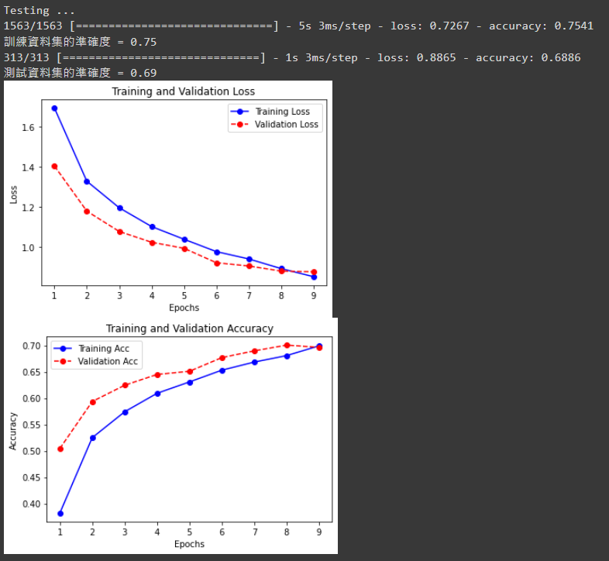

CNN 資料增強

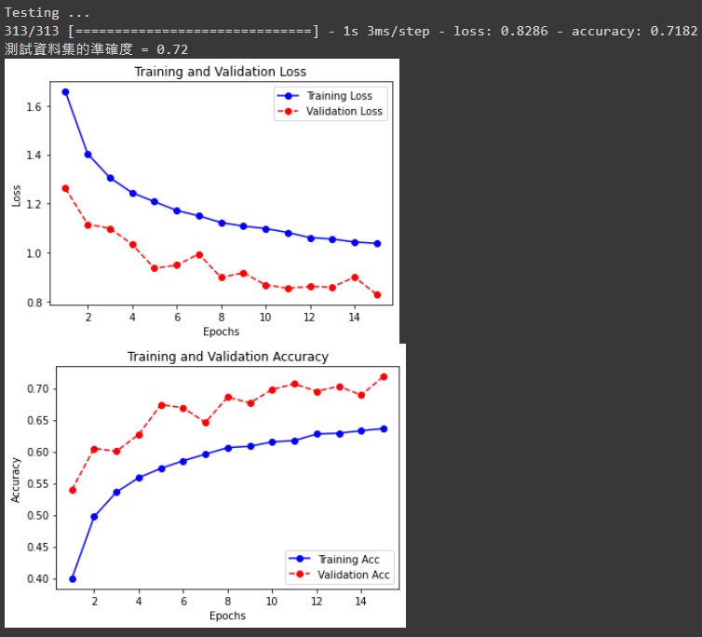

未做資料增強的預測為0.69

做完資料增強的預測為0.72

兩者同樣以50000筆資料做訓練可見，資料增強後準確度有略微提升

心得：

透過這個作業讓我學到如何用keras 套件中的 ImageDataGenerator 進行資料增強，也瞭解如何配置batch_size 並且適當調整 steps_per_epoch。

最後做一個小結論，資料增強可以增加資料的豐富性，不過當資料增強的效果不好，甚至有反效果，可能會導致訓練與預測時，準確率不會提升，反而下降。